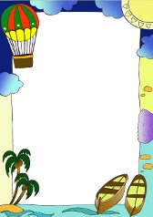

**«Робинзон»**

**25 июля 2013 года**

***Утром рано по порядку***

***Все выходим на зарядку.***

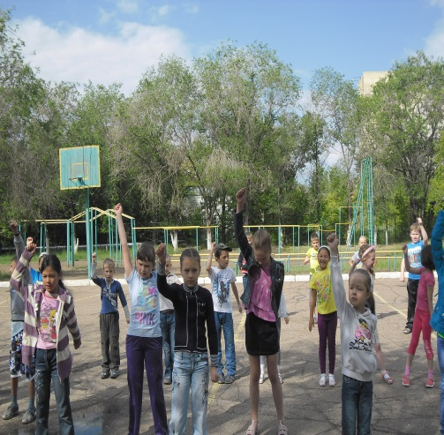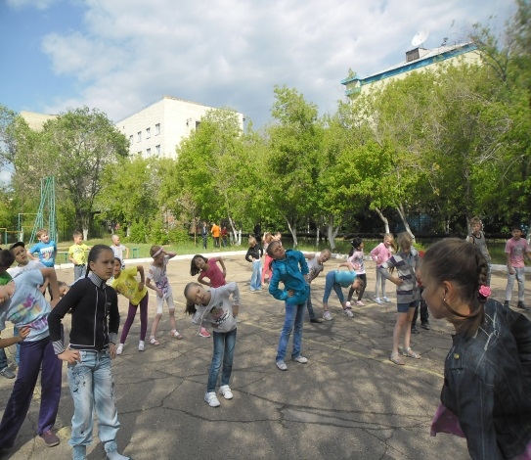

***Загрустил бассейн с утра***

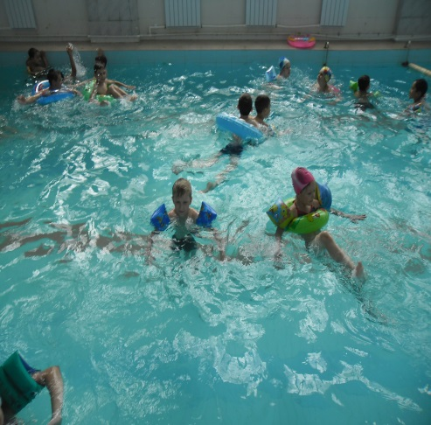***Где же наша детвора?***

***Не плескается водой,***

***Не ныряет под волной.***

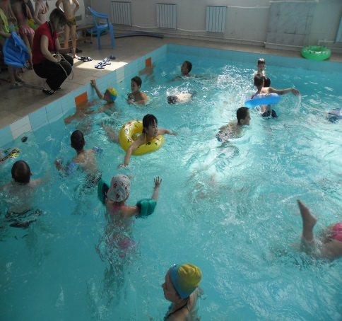

***Кушать овощи и фрукты,***

***Рыбу, молокопродукты-***

***Вот полезная еда,***

***Витаминами полна!***

